Tutoriel Tinkercad

Introduction

Tinkercad est un outil de simulation en ligne pour prototyper et tester vos montages électroniques sans matériel.
Tinkercad vous servira beaucoup durant cette année, dans plusieurs cas de situation :
Besoin | Tinkercad
Je veux tester un montage avant de le faire en vrai | Simulation réaliste en temps réel.
Je n’ai pas de carte Arduino sous la main | Tout est virtuel : LED, boutons, capteurs, etc.
Je suis bloqué·e sur mon code | L’éditeur intégré te montre les erreurs et simule le comportement.
Je veux comprendre comment ça marche | Visualisation claire des connexions et du flux de données.
Je travaille depuis chez moi | 100 % en ligne, accessible avec un simple navigateur.

Prise en main
Aller sur Tinkercad via le lien suivant : https://www.tinkercad.com/login
Créer un compte ou se connecter à un compte déjà existant.
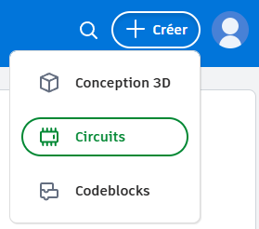
En haut à droite de l’écran, cliquer sur « Créer » puis « Circuits ».
La nouvelle interface vous permet de glisser-déposer des composants depuis la banque de composants sur la droite. Vous pouvez renommer votre montage en haut à gauche de l’écran.
Ajouter une carte Arduino R3 au montage.
Cliquer sur « Code », puis « Mode d’édition » et « texte ».
Un programme de base est déjà présent.
Cliquer ensuite sur « Démarrer la simulation ».
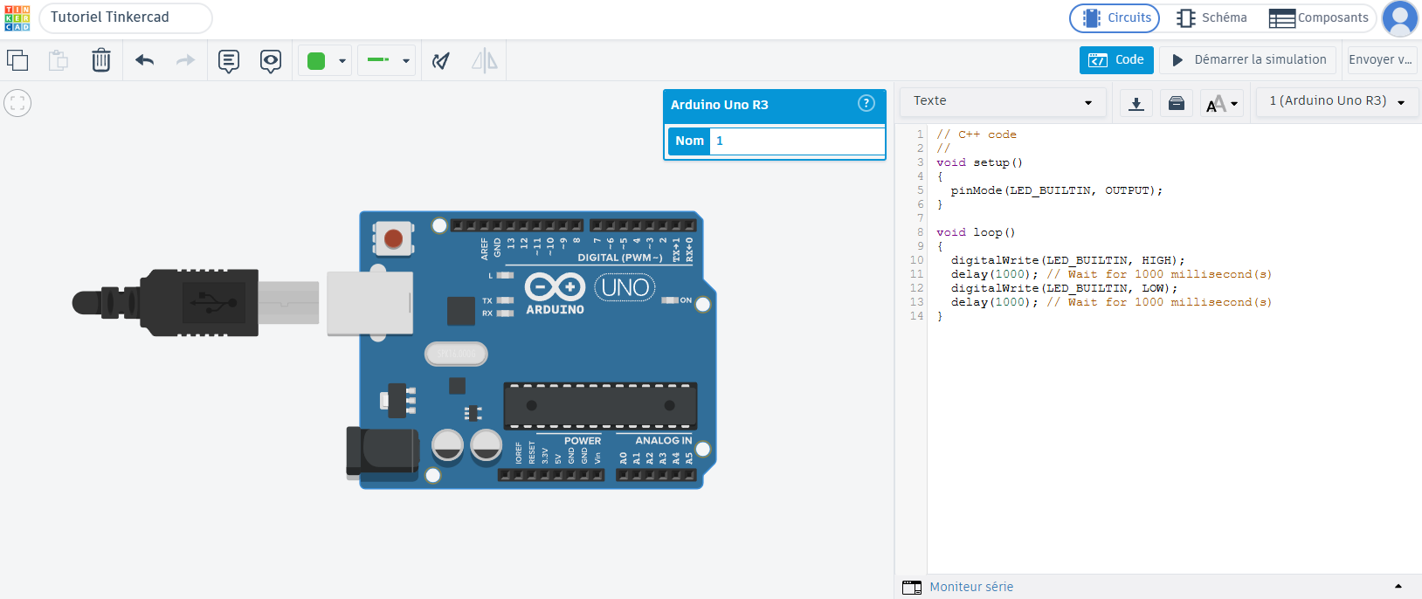
Question 01 | Décrire ce que le programme produit sur la carte Arduino.

Ce programme peut s’écrire de plusieurs manières, notamment en inversant une variable etatLED avec le programme ci-dessous.
bool etatLED = LOW;

void setup()
{
pinMode(LED_BUILTIN, OUTPUT);
}

void loop()
{
digitalWrite(LED_BUILTIN, etatLED);
delay(1000);
… // Ligne manquante
}

Copier-coller ce code dans l’éditeur Tinkercad, compléter la ligne manquante du code et tester le programme.
Question 02 | Ecrire la ligne manquante

Montage
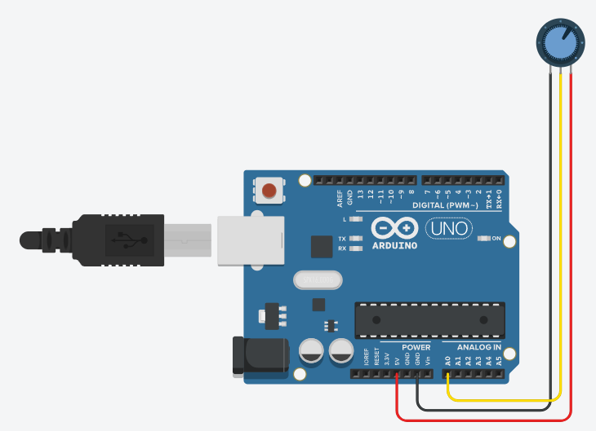
Ajouter un potentiomètre au montage et le câbler comme ci-dessous.
Par convention, les câbles d’alimentation sont rouges (pour le +) et noirs (pour le GND), les câbles transportant le signal doivent être d’une autre couleur.
Copier-coller le programme suivant et démarrer la simulation.
const int POT = A0; // Potentiomètre branché sur A0

void setup()
{
pinMode(POT, INPUT); // Déclaration de la broche du potentiomètre comme entrée
Serial.begin(9600); // Initialisation du moniteur série
}

void loop()
{
int value = analogRead(POT); // Lecture de la broche du potentiomètre et stockage de sa valeur dans la variable value
Serial.println(value); // Affichage de la valeur dans le moniteur série
delay(100); // Temporisation de 100 millisecondes
}

Question 03 | Compléter le tableau avec les valeurs lues sur le moniteur série pour chaque position du potentiomètre
 Correspond à 0°
 Correspond à 150°
 Correspond à 300°

Question 04 | Indiquer sur combien de bits est codé le signal.

Question 05 | Indiquer la relation qu’il y a entre la variable value et la valeur de l’angle mesurée que l’on notera angle.

Compléter le programme afin qu’il affiche la valeur de l’angle mesuré dans le moniteur série
Question 06 | Copier-coller les lignes ajoutées au programme.

Expérimentation
Le potentiomètre mesure un angle entre 0° et 300° en donnant des valeurs numériques.

1 – Allumage à partir d’un seuil

Description du programme :
La LED de la carte Arduino doit s’allumer lorsque le potentiomètre mesure une valeur au-dessus de 90°. La LED est éteinte pour toutes les autres valeurs d’angle.
Ecrire un programme pour qu’il réponde au besoin.
Question 07 | Copier-coller le programme.

2 – Contrôle de la vitesse de clignotement

Description du programme :
La LED doit clignoter à une fréquence comprise entre 1 et 5 Hz. Le potentiomètre permettra de régler proportionnellement à son angle mesuré la valeur de la fréquence de clignotement. Le 0° du potentiomètre codera 1 Hz tandis que le 300° du potentiomètre codera 5 Hz.
Ecrire un programme pour qu’il réponde au besoin.
Question 08 | Copier-coller le programme.

3 – Mini-jeu

Description du programme :
Le programme cible une valeur aléatoire. Lorsque le potentiomètre arrive autour de la valeur cible avec une marge la LED de l’Arduino s’allume. La LED est éteinte sinon.
Ecrire un programme pour qu’il réponde au besoin.
Question 09 | Copier-coller le programme.

Aide :
- On définira une marge ainsi : const int marge = 50;
- Pour définir un nombre aléatoire entre 0 et 1024 on utilisera : cible = random(0, 1024);
- Pour vérifier que l’on est dans la cible il faut vérifier que la valeur du potentiomètre est supérieure ou égale à cible – marge ET inférieure ou égale à cible + marge.
- Le « ET » en langage Arduino s’écrit « && ».

4 – Extension mini-jeu

Description du programme :
Le programme précédent doit maintenant faire clignoter la LED lorsque l’on entre dans la zone cible puis la faire clignoter de plus en plus vite lorsque l’on se rapproche de la valeur cible. Le clignotement ira de 1 Hz à 30 Hz.
Ecrire un programme pour qu’il réponde au besoin.
Question 10 | Copier-coller le programme.

